Visualização de Dados e Introdução a SQL [24E4_1]

Prof. Elberth Moraes



[Elias Matos Martins](mailto:Elias.Martins@al.infnet.edu.br)

[**Teste de Performance - 2**](https://docs.google.com/document/d/1Q6tMhmpP1hzwaX2cGuYSV9PTWY2J1QnQyeaufIrqURo/edit?usp=sharing)



18 de novembro de 2024

# **CONTEXTO DO PROJETO**

**Fabricação de Carros**

O objetivo deste projeto é monitorar os carros produzidos por diferentes fabricantes, categorizando-os em dois tipos principais (Elétricos e a Combustão). O dashboard fornecerá insights sobre a produção total, desempenho de vendas por fabricante, e características dos veículos, permitindo a análise do mercado e da eficiência produtiva.

## Estrutura e Campos de Dados

**Classes e Relacionamentos**

1. **Fabricante**: contem atributos como marca e nacionalidade e representa os fabricantes responsáveis pela produção dos carros. Cada um pode oferecer diversos modelos
2. **Carro**: representa as características gerais de um veículo.
   * **Elétrico: i**ncluem características especificas como autonomia da bateria e tempo de carregamento
   * **Combustão: t**ipo de combustível e litragem do motor

**Relação**: Cada carro pertence a um fabricante, mas um fabricante pode produzir múltiplos carros.

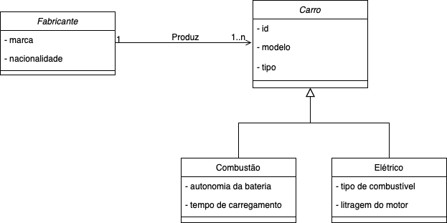

# **CRIÇÃO DA BASE DE INFORMAÇÕES EM PLANILHA**

Para darmos continuidade ao projeto de visualização e análise de dados, vamos criar uma planilha de dados em formato CSV que servirá como base de informações para o dashboard. A base será composta por um conjunto de dados desnormalizados, utilizando os campos definidos anteriormente, como nome e nacionalidade do fabricante; modelo, tipo de motor e etc.

A planilha incluirá 50 linhas de dados fictícios com os seguintes campos:

* **Fabricante:** Marca, Nacionalidade
* **Carro:** ID, Modelo, Tipo
* **Elétrico:** Autonomia da bateria, Tempo de carregamento
* **Combustão:** Tipo de combustível, Litragem do motor

### 

### A Planilha

Segue o link para um arquivo CSV contendo uma base de dados desnormalizada, projetada para facilitar a análise de carros e seus fabricantes. Cada linha representa um carro com informações como fabricante, nacionalidade, ID, modelo e tipo de veículo. Para veículos elétricos, incluem-se autonomia e tempo de carregamento; para os modelos a combustão, tipo de combustível e litragem do motor. Essa estrutura simplifica a exploração e visualização inicial dos dados, acelerando a geração de insights.

[Base de dados para análise](https://docs.google.com/spreadsheets/d/1XsApJFMoxJy0Z1usGL_A_g4ewvdzQfd-HoV_Fbvvkhc/edit?usp=sharing)

## DICIONÁRIO DE DADOS

Para facilitar o entendimento e análise dos dados, elaboramos o dicionário a seguir com a descrição detalhada dos campos presentes na planilha de controle de vendas. Cada campo foi classificado conforme seu tipo de dado e objetivo, proporcionando uma visão completa sobre a estrutura de dados utilizada.

### 

### 

| **Campo** | **Descrição** | **Tipo** |
| --- | --- | --- |
| ID | Identificador único do carro | Inteiro |
| Fabricante | Nome da empresa responsável pela produção do veículo | Texto |
| Nacionalidade | País de origem do fabricante | Texto |
| Tipo | Tipo do carro (Elétrico ou Combustão) | Texto |
| Autonomia | Quantidade de km que um carro elétrico pode rodar com uma carga completa | Texto |
| Tempo de carregamento | Tempo em horas para concluir o carregamento total do veículo quando descarregado. | Real |
| Tipo de combustível | Para os carros a combustão. Podem ser Gasolina, Diesel ou Flex | Texto |
| Litragem do motor | Para carros a combustão. Indica quantos litros de combustível o motor admite para gerar torque. Ex.: 1.5, 1.8, 2.0, etc | Real |
| Quantidade produzida | Indica a quantidade de unidades produzidas para cada modelo | Inteiro |

**TABELA FABRICANTE**

**Link para o** [**dashboard de análise**](https://lookerstudio.google.com/reporting/27002ead-ac9b-4649-a8d3-53c29498f594)